关于2018年秋季学期教学安排的通知
各办学学院（部）：
为确保2018年秋季学期我校网络课程教学工作的顺利开展，现将有关事项通知如下：

一、开学时间
本学期开学时间为：9月2日。

二、值机工作
本学期在线值机辅导从9月25日起至12月7日止。请各办学学院（部）安排落实好任课教师值机的具体时间，并通知任课教师于9月11日前在教学系统中对具体值机时间予以确认（确认程序为：进入教学系统，“在授课程”表格中点击“值机时间”下的“设置”选择时间点击“✔”确认）。值机统计按教师帐号统计，同一教师在本学期讲授多门课程，必须安排不同的值机时间。(特别提示:值机时间为19：00-21：00，请值机教师在18点后登录系统)
教师需保证网络课件中的“主题讨论”栏目中发布的主题帖数量不少于10个,主题帖内容与本门课程的重点或主要知识点相关联，能引起学生的充分讨论与交流。发布主题帖的操作方法参见附件。操作过程中，如需技术支持，请联系我院李雪（023-68254432）、梁农滟（023-68254737）。
任课教师在每周值机时间结束前必须回复“课程答疑”中“需要回复问题”的本周内所有学生提问，教师在此项中的回复情况作为办学学院（部）月报月检考核重要内容之一。

三、2019年春季学期开课计划准备工作
请各办学学院（部）于10月31日前在后台系统中对2019年春季学期的开课计划予以确认，并根据已确认的开课计划做好相应准备工作。

四、作业布置和批改
（一）作业布置时间
本学期作业时间由我院统一设置，学生做作业的时间为：2018年9月17日—2018年11月30日。任课教师布置作业时间为：2018年9月1日—2018年9月11日。
（二）课程作业的布置要求
1.作业题型3～6个，总题目数量60-100个。
2.作业内容与教材、课件、期末考试一致，作业题型与试题题型一致（大作业考核方式的除外），作业涉及的知识点应涵盖考试题的全部内容。
3.根据课程采用的考试方式，作业布置过程略有不同，操作流程（详见题库作业系统教师使用说明书V3.0）如下：
（1）已建有并使用题库的笔试课程：进入系统作业布置→查看系统已推送的题目→新增题目：单个勾选、随机勾选、录入新题目→核实已选题目→发布作业。
（2）已更新题库的机考课程：进入系统作业布置→查看系统已推送的题目→根据课程具体情况增减题目→核实已选题目→发布作业。
（3）未建题库的笔试课程和考试方式为大作业的课程：进入系统作业布置→新增题目：单个勾选、随机勾选、录入新题目→核实已选题目→发布作业。
课程考试方式咨询：蒋抒玲（023-68254682）。
（三）作业批改
任课教师应及时对学生已提交的作业进行批改，我院将对各科作业的批改情况每两周进行一次检查。完成所有作业批改工作的截止时间为12月 14日。

附件：教师发布主题帖操作流程

西南大学网络与继续教育学院
2018年8月30日

附件：
教师发布主题帖操作流程
- 教师登录到教学系统后，点击图1中“在授课程”列表内课程名称后面的“设计课程”按钮，进入课程设计操作界面（图2）。
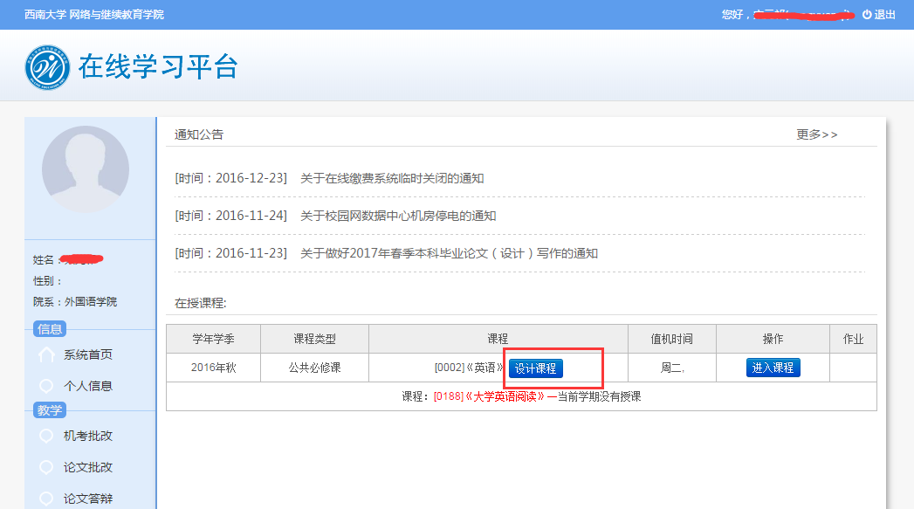
图1. 教师课程列表
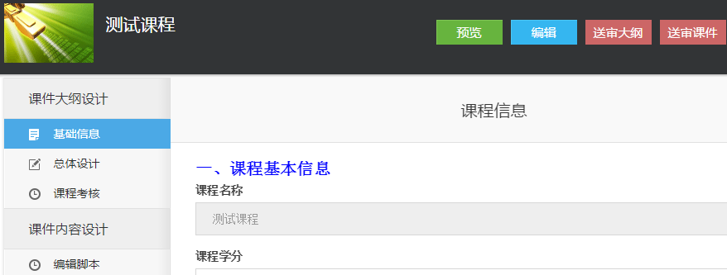
图2. 课程设计操作界面
- 点击图2顶部右侧的“编辑”按钮，弹出图3对话框.
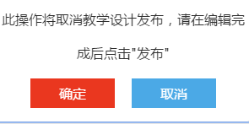
图3 “确定”后进入课件编辑模式
- 在图3的对话框中，选择“确定”，进入图4 界面。
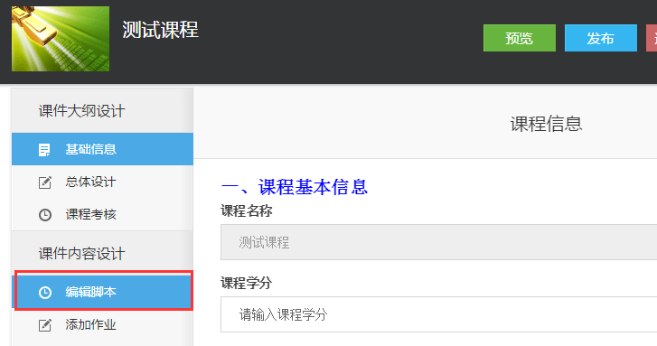
图4 编辑脚本
- 在图4中点击左侧菜单中的“编辑脚本”。对于我院的早期课件，出现界面如图5。对于近期制作的课件（录入了章、学习单元等信息），出现界面如图6（新课件后续操作直接跳到第6步进行）。
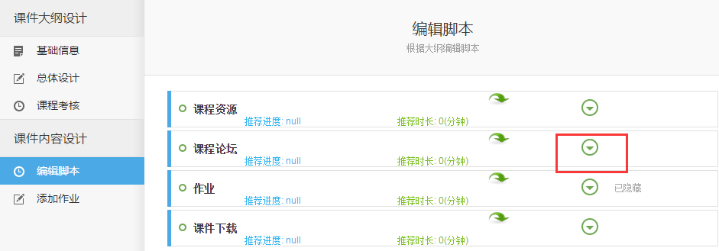
图5 早期课件的编辑界面
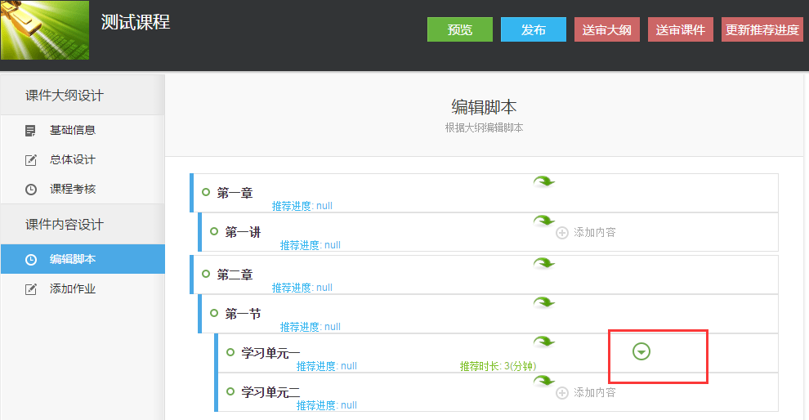
图6 近期课件的编辑界面
- 对于早期课件，点击图5中“课程论坛”栏目右侧“展开图标”，出现图7。点击图7中的“继续添加”按钮，在出现的“教学环节名称”文本框中，输入“主题讨论”四个字（ 图8）。
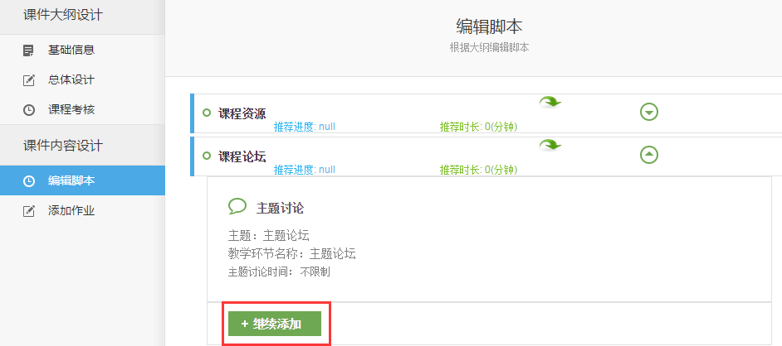
图7 继续添加主题
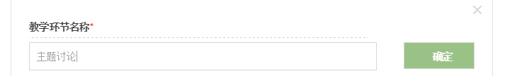
图8 设定教学环节名称
图8中，点击“确定”，出现图9：
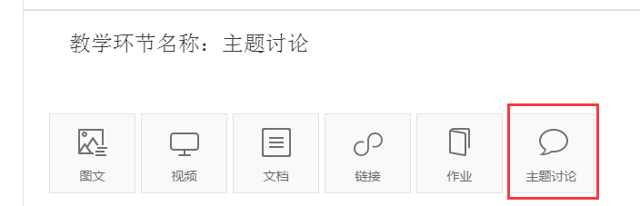
图9 添加类型
图9中，点击“主题讨论”，出现图10主题帖内容设定界面。
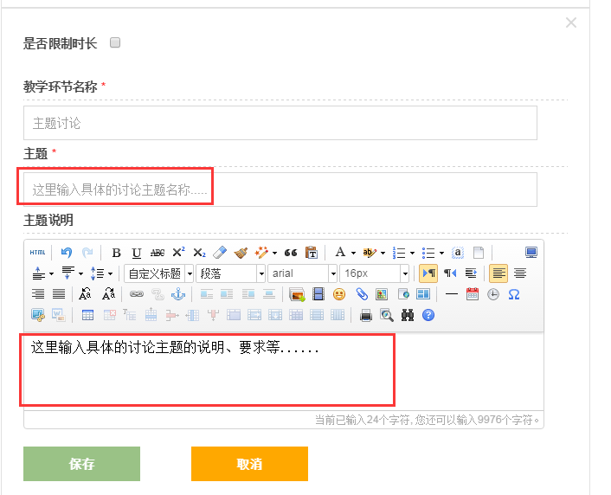
图10 主题帖内容设定界面
在图10中，在“主题”、“主题说明”处分别输入具体的内容，然后点击“保存“按钮。至此，一个讨论主题的添加操作完成。系统自动跳转到图7的界面，点击“继续添加”按钮，继续添加其他讨论的主题。
- 对于近期制作的新课件，如需在某一个学习单元内添加一个讨论主题，则点击图6中该学习单元后面的展开图标。出现图11。后续操作同上面第5步中图9后的操作。
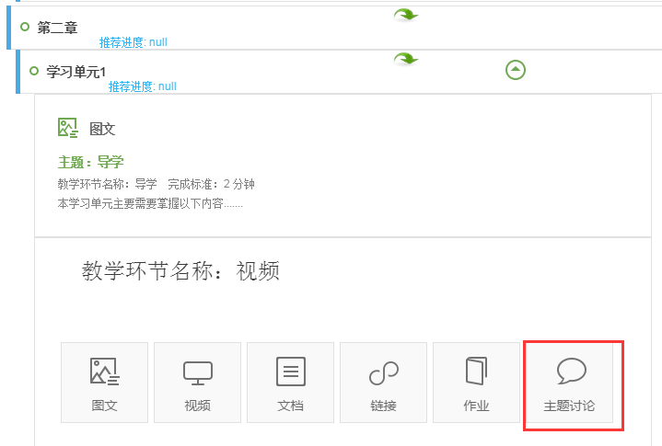
图11 添加讨论主题

